人工智能试卷（本部）2021回忆版

总结：试卷有2019版原题，重点注意ppt里的贝叶斯网络和马尔科夫链（考试难点）

（由于百度文库作恶，连预览都不给，所以把整个都扒了下来）

答案参考：

https://wenku.baidu.com/view/7dc4b184aa956bec0975f46527d3240c8547a155.html

**选择题（10分）：**

题型：

1. 选出选项中的重言式。
2. 选出谓词逻辑表示。
3. 选出激活路径或激活位置，如下题形式：

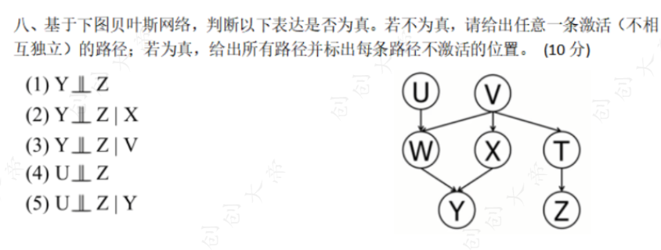

1. 可能考了知识表示法，不过考得非常简单。

**大题：（并不按照顺序来，两个月前考的）**

**第二题：**（要求搞懂归结法，下面给出例题）

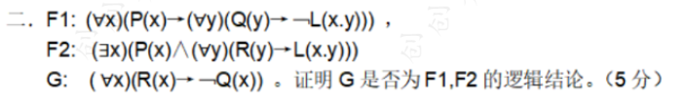

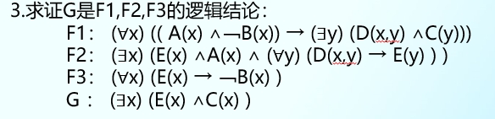

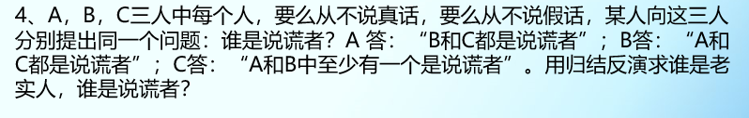

**第三题：**原题（跑一遍A*算法）

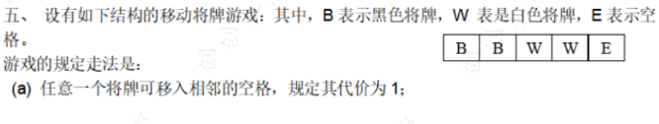

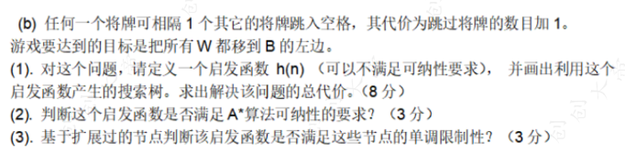

**第四题：**（原题，要求学会min-max剪枝法）

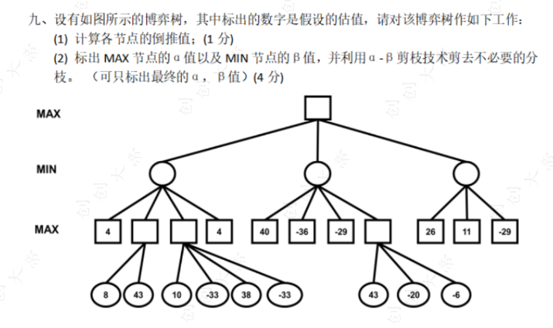

**第五题：**

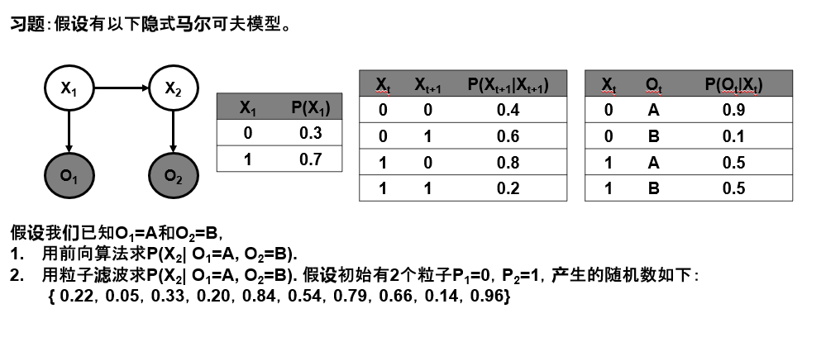

原题，但本题另外还加了Prior Sampling和Rejection Sampling来求。

下面给出老师关于这道习题的答案：

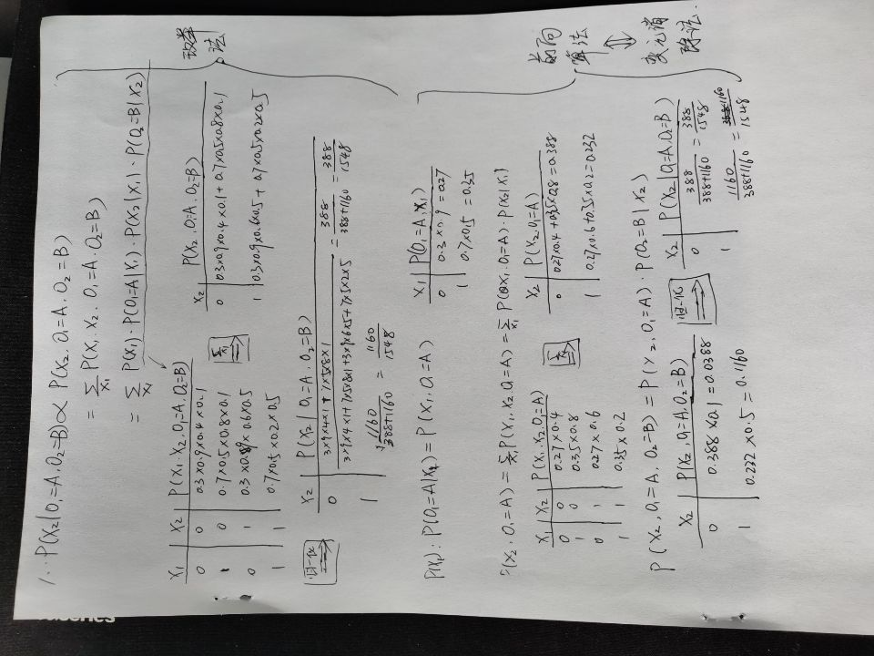：

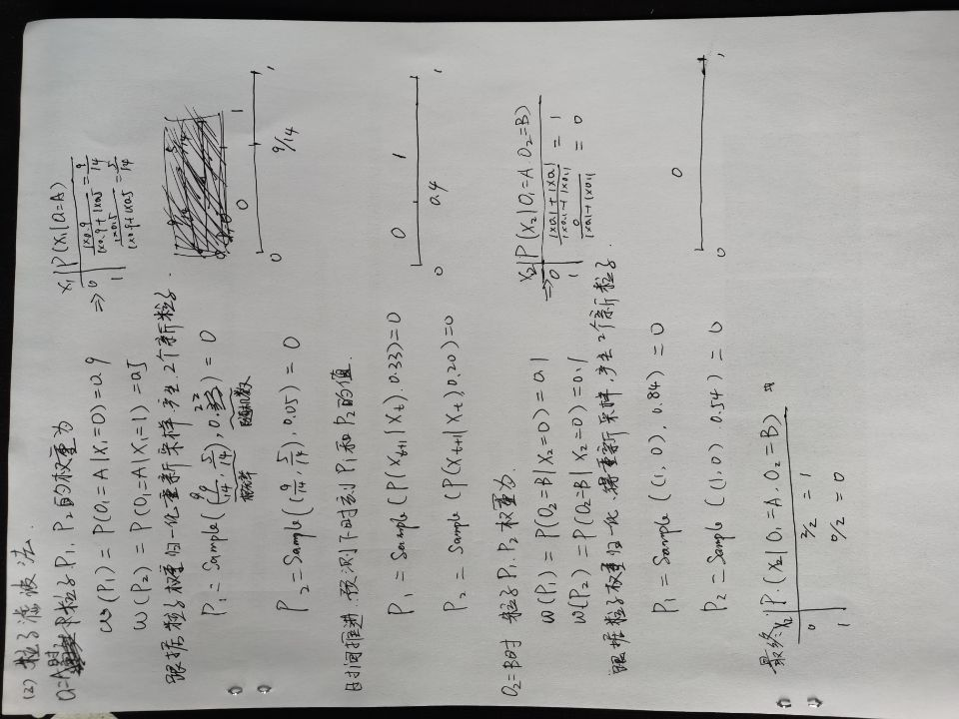

**第六题：**

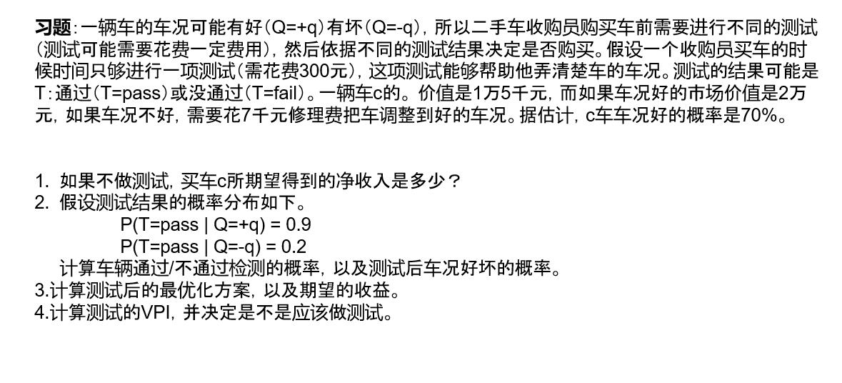

不是很像，但做法类似。

题目描述是：**主持人抽奖问题，分ABC三个盒子，有一个盒子能中奖，主持人让嘉宾抽奖，假设嘉宾抽了一个盒子，则主持人揭开另外两个盒子中的一个（这一个是不中奖的盒子），嘉宾决定是否要更换，更换要扣钱。**

问题是：**写出贝叶斯网络图，换和不换所期望得到的收入，和通过VPI判断是否要做测试。**

由于这题和舍友对完答案后发现画法很怪，而且不同画法感觉也都行得通，并不如2019年核电站问题那么轻松直观，建议自行讨论下答案。

关于习题答案：

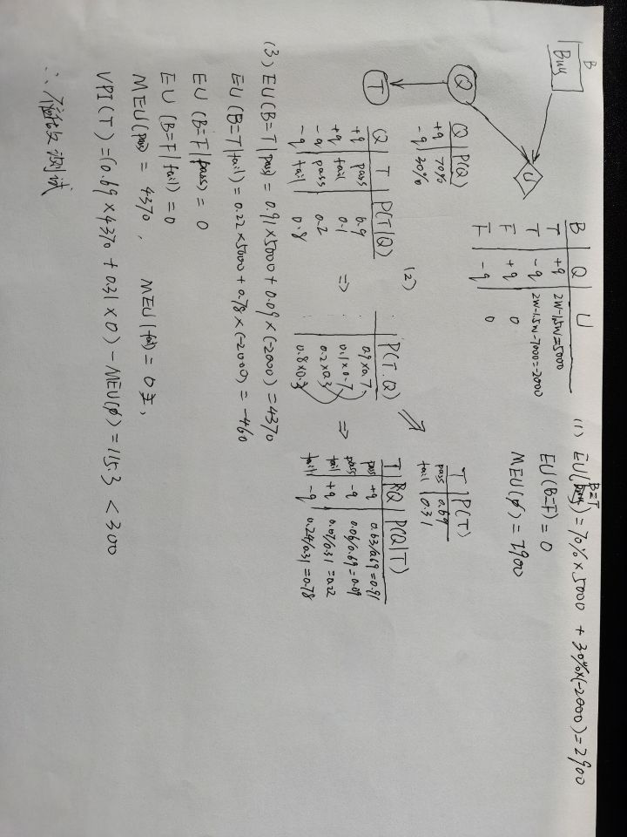

**总结：**

**由于这门科目是比较缺乏题目的，在复习中我找到了以下的题库可供参考：**

[**http://staff.ustc.edu.cn/~jianmin/2021/ai2021/coursework/**](http://staff.ustc.edu.cn/~jianmin/2021/ai2021/coursework/)

**https://wenku.baidu.com/share/0ca796a4876a561252d380eb6294dd88d0d23d9c?share_api=1&width=800**

会员文档请先购买～